四层电路板的PCB设计
摘要 详细介绍有关电路板的PCB设计过程以及应注意的问题。在设计过程中针对普通元器件及一些特殊元器件采用不同的布局原则；比较手工布线、自动布线及交互式 布线的优点及不足之处；介绍PCB电路以及为了减小电路之间的干扰所采取的相关措施。结合亲身设计经验，以基于ARM、自主移动的嵌入式系统核心板的 PCB设计为例，简单介绍有关四层电路板的PCB设计过程以及应注意的相关问题。
关键词 四层PCB 布局 布线 抗干扰
印制电路板(PCB)在电子产品中，起到支撑电路元件和器件的作用，同时还提供电路元件和器件之间的电气连接。其实，PCB的设计不仅是排列、固定元器 件，连通器件的引脚这样简单，它的好坏对产品的抗干扰能力影响很大．甚至对今后产品的性能起着决定性作用。随着电子技术的飞速发展，元器件和产品的外形尺 寸变得越来越小，工作频率越来越高，使得PCB上元器件的密度大幅提高，这也就增加了PCB设计、加工的难度。因此，可以这样说，PCB设汁始终是电子产 品开发设计中最重要的内容之一。
1 布局
所谓布局就是把电路图中所有元器件都合理地安排在面积有限的PCB上。从信号的角度讲，主要有数字信号电路 板、模拟信号电路板以及混合信号电路板3种。在设计混合信号电路板时，一定要仔细考虑，将元器件通过手工方式摆放在电路板的合适位置，以便将数字和模拟器 件分开，如图l所示。
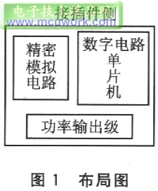
在安排PCB的布局过程巾，最关键的问题是：开关、按钮、旋钮等操作件以及结构件(简称“特殊元件”)等，必须事先安排到指定(合适)的位置上。放置好之 后，可以设置元器什的属性，将LOCK项选中，这样就可以避免以后的操作误将其移动；而对于其他元器件的位置安排，必须同时兼顾布线的布通率和电气性能的 最优化，以及今后的生产工艺和造价等多方面因素．所谓的“兼顾”往往是对设计工作人员水平和经验的挑战。
1.1 特殊元件的布局原则
①应当尽可能地缩短元器件之间的连线，设法减小它们的分布参数和相互之间的电磁干扰。那些易受电磁干扰的元器件不能挨得太近，输入和输出元件应尽量彼此远离。
②某些元器件或导线之间可能有较高的电位差，因此应加大它们之间的距离，以避免放电而引起意外的短路；同时从安全的角度考虑，带高压的元器件应尽量布置在调试时手不易触及的地方。
③对于质量超过15g的兀器件，应当使用支架加以固定后，再进行焊接。那些又大又重、发热量大的元器件，不宜装在印制板上，而应装在整机的机箱底板上；且要考虑散热问题，热敏元器件应当远离发热元件。
④对于电位器、可凋电感线、可变电容器、微动开关等可调元件的布局，应考虑整机的结构要求。若是机内调节，则应放在印制板上方便调节的地方；若是机外调节，则其位置要与调节旋钮在机箱面板上的位置相适应。
1.2 普通元器件的布局
①按照电路的流程安排各个电路单元的位置，使布局便于信号的流通，并且尽量使信号能够保持一致的方向。
②以每个功能电路的核心元件为中心，围绕它来进行布局。元器件应当均匀、整齐、紧凑地排列在PCB上．尽量减少和缩短各器件之间的引线和连接。
③在高频下工作的电路，要考虑元器件之间的分布参数。一般情况下，电路应尽可能使元器件平行排列，不仅可以达到美观的效果，而且易于装焊和批量生产。
④位于电路板边缘的元器件，离电路板边缘一般不小于2mm；电路板的最佳形状为矩形，其长宽比可为3：2或4：3。当电路板面尺寸大于200mm× 150mm时，应考虑电路板所承受的机械强度。若在实际设计过程中，开始时并不能确定PCB板所需的尺寸，则可以设计得稍微大一些。待PCB设计工作结束 后，可在Protel DXP中选择Design→Board Shape→Redefine Board Shape操作，对原先的PCB进行适当的裁剪。
另外，根据本人的实际工作经验，若要对已有的电路板进行某些功能的扩充或缩减，需要重新设计新的PCB，则在实际布局时可以参照母板上的布局，通过手工方式将元器件安排在恰当的位置上；在布线过程中，再根据实际需要进行调整，以进一步提高布通率。
2 布线
布线是在布局之后，通过设汁铜箔的走线图，按照原理图连通所有的走线。显然，布局的合理程度将直接影响到布线的成功率，因而往往在布线的整个过程中，都需要对布局进行适当的调整。布线设计可以采用双层走线和单层走线；对于极其复杂的设计，也可以考虑多层布线方案。
在PCB设计中，布线足完成产品设计的重要步骤。可以这样说，前面各项准备工作都是为它而做的。PCB布线有单面布线、双面布线和多层布线。布线的方式有两种：自动布线和交互式布线。
在PCB设计中，设计人员往往希望能够采用自动布线的方式。在通常情况下，对于纯数字信号电路板(尤其信号电平比较低，电路板密度比较小时)采用自动布线 是没有问题的。但是，在设计模拟信号．混合信号或高速电路板时，如果也完全采用自动布线，可就要出问题了，甚至可能带来严重的电路性能问题。
目前，虽然已经有一些自动布线的工具功能非常强大，通常可以达到100％的布通率，但是整体外观效果不是很美观，有时连线排列杂乱无章，两个引脚之间的连线并不是最短(最优)路径。
对于电路相对比较复杂的设计，请尽量不要完全采用自动布线方式。建议在采用自动布线之前，首先采用交互式方式预先对那些要求比较严格的线进行布线。同时输 入端和输出端的边线应避免相邻平行，以免产生反射干扰；两相邻层的布线要相互垂直，平行容易产生寄生耦合，这一约束条件可以在布线规则中添加。
自动布线的布通率，依赖于良好的布局。布线规则要预先设定，包括走线的弯曲次数、导通孔的数目和步进的数目等。一般先进行探索式市线，快速地把短线先连 通；然后再进行迷宫式布线，先把要布的线进行全局的布线路径优化，它可以根据需要断开已布的线，并重新布线，以改进总体效果。
在手工布线时，为了确保正确实现电路，需要遵循一些通用的设计规则：尽量采用地平面作为电流回路；将模拟地平面与数字地平面分开；如果地平面被信号线隔 断，那么为减少对地电流回路的干扰，应使信号走线与地平面垂直；模拟电路尽量靠近电路扳边缘放置，数字电路尽量靠近电源连接端放置，这样做町以减小由数字 开关引起的di/dt出效应。
3 PCB电路及电路抗干扰措施
抗干扰设计与具体电路有着密切的关系，也是一个很复杂的技术问题。这里结合在PCB设计过程中的经验做一些简单的介绍。
①电源线的设计。根据PCB电流的大小，尽量加粗电源线的宽度(在布线设计规则中，可以单独为电源线和地线的线宽做新的约束规则)，减少环路电阻，尤其要注意使电源线、地线的供电方向与数据、信号的传递方向相反，有助于增强抗噪声能力。
②地线的设计。地线既是特殊的电源线，又是信号线。除了要遵循电源线的设计原则外，还应做到：数字地与模拟地分开；若线路板上既有逻辑电路又有线性电路， 则应使它们尽量分开；低频电路的地应尽量采用单点并联接地，实际布线有困难时可部分串联后再并联接地；高频电路宜采用多点串联接地，地线应短而粗，高频元 件周围尽量用栅格状进行大面积地敷铜；尽量加宽电源和地线宽度，最好是地线要比电源线宽一些，它们的宽度关系是，地线>电源线>信号线。
③数字电路系统的接地构成闭环路，即构成一个地网，能提高抗噪声能力。
④数字电流不应流经模拟器件，高速电流不应流经低速器件。
⑤在电源地线之间加上去耦电容，以提高电源回路的抗干扰能力。
4 具体实例
以下实例是基于ARM、自主移动的嵌入式系统核心板的PCB设计。
4.1 核心板原理图
在 核心板原理图中，核心元件为S3C44BOX。该元件是一款高性能的16／32位RISC微处理器，66MHz的主频，内部集成了LCD控制器，适用于手 持设备，采用160-QFP封装。在该系统中，电源电路需要使用5V和3．3V的直流稳压电源，其中S3C44BOX使用2．5V电源，外围器件需3． 3V电源，其他部分器件需5V电源；晶振电路用于向CPU以及其他电路提供工作时钟，S3C44BOX使用常用的无源晶振；U6、U7和U9构成此系统的 存储系统。
4．2 四层电路板布线规则
①本PCB设计使用的软件工具为Protel DXP。该核心板为四层电路板，顶层和底层为信号层，中间哺层分别为电源层和地层。顶层和底层的PCB图如图2和图3所示。
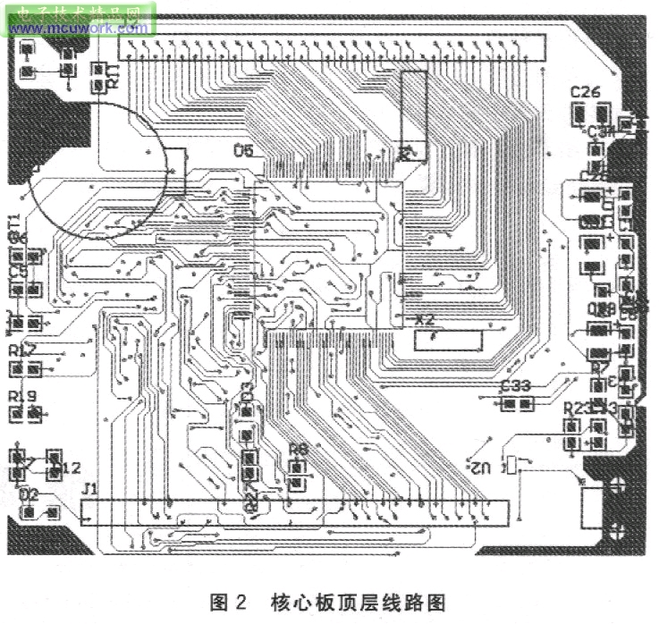
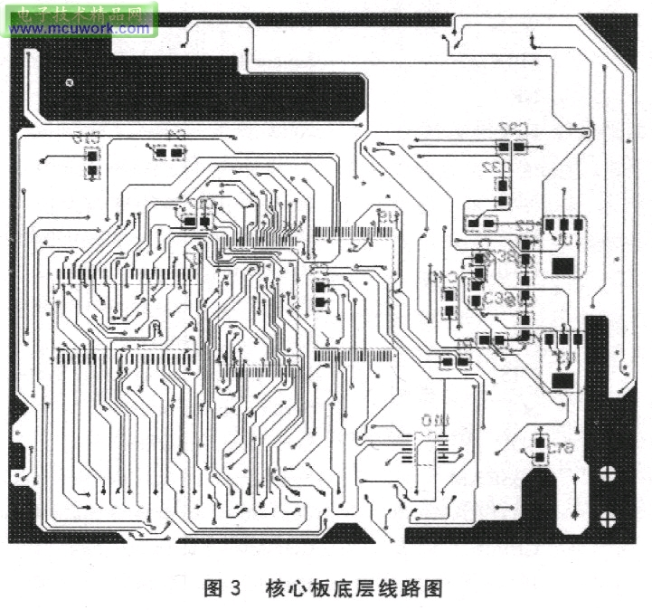
②母板的原始PCB尺寸为55mm×70mm，但在实际设计过程中，若也将PCB尺寸设计为此值，则在布线过程中会遇到难以布通的实际困难，因此先将板尺 寸设计得稍微大一些，在布线成功之后，选择Design→Board Shape→Redefine Roard Shape对PCB板进行裁剪。
③在由原理图生成PCB图时，通过手工的方式，将一些要求比较严格的元器件(U5、U6、U7和U9)放置在适当的位置，并将其锁定；同时要将晶振放置在 U5的附近。在摆放其他元器件时也要注意元器件之间的距离，如果两个元器件距离太近，则会产生干扰，并呈绿色显示。
④在系统中，S3C44BOX的片内工作频率为66MHz。因此，在印刷电路板的设计过程中，应该遵循一些高频电路的设计基本原则，否则会使系统工作不稳定甚至不能正常工作。
⑤对于目前高密度的PCB设计，已经感觉到贯通孔不太适应了，浪费了许多宝贵的布线通道。为解决这一矛盾，出现了盲孔和埋孔技术，它不仅实现了导通孔的作 用，而且还省出许多布线通道，使布线过程完成得更加方便、流畅，更加完善。在大多数教程中，也提倡在多层电路板的设计中采用盲孔和埋孔技术。这样做虽然可 以使布线工作变得容易，但是同时也增加了PCB设计的成本。因此是否选取此技术，要根据实际的电路复杂程度及经济能力来决定。笔者在设计四层板的过程中并 没有采用此技术，如果觉得贯通孔数目太多，则可以在布线前在布线规则中限制打孔的上限值。
⑥在布线前，预先在布线规则中设置顶层采用水平布线，而底层则采用垂直布线的方式。这样做可以使顶层和底层布线相互垂直，从而避免产生寄生耦合；同时在引脚间的连线拐弯处尽最避免使用直角或锐角，因为它们在高频电路中会影响电气性能。
⑦PCB设计采用交互式布线方式。首先对元器件J1、J2与U5之间的引脚连线手工进行预布线，在微处理器的输入／输出信号中，有相当一部分是相同类型 的，如数据线、地址线和信号线。对于这些相同类型的信号线应该成组、平行分布，并注意它们之间的长短差异不要太大，这样既可以减小干扰，增强系统的稳定 性，又可以使布线变得简单，印刷电路板的外观更加整齐美观。然后对其余元器件采用自动布线(其问可以尝试不同的布线策略)，当布线成功之后，对一些不理想 的布线可以进行修改、优化。
⑧布线设计完成后，须认真检查布线设计是否符合设计者所制定的规则，同时电需要确认所制定的规则是否符合印制板生产工艺的需求；然后对焊盘补泪滴，使焊盘 不容易起皮，走线与焊盘不易断开；最后对印制线路板上进行大面积敷铜，这样有利于散热和屏蔽，减小干扰。由于印制线路板板材的基板与铜箔间的粘合剂在浸焊 或长时间受热时，会产生挥发性气体无法排除，热量不易散发，以致产生铜箔膨胀、脱落现象，因此在大面积敷制时，应将其开窗口设计成网状。
结语
本文中主要介绍丁有关电路板的PcB没汁过程以及注意事项，并将亲身设计经验和大家共同分享，但由于本人能力有 限，尚存在许多不足之处，望能够得到专业人士的指正和赐教。总之，PCB板的没计过程是一个既复杂而又简单的过程，还需广大电子工程设计人员自己去体会， 才能得到其中的真谛。
编者注：本文为期刊缩略版，全文见本刊网站：www．memet．com．cn．

